Démonstrations géométriques du théorème de Pythagore

Méthode des aires en classe de seconde : huit figures autour de la propriété de Pythagore : Euclide, Pappus, Bhaskara, Léonard de Vinci, Clairaut, Garfield.

Sommaire

Théorème de Pythagore
1. Euclide
2. Démonstration de Pappus
3. Léonard de Vinci
4. Renan
5. Construction de Bhaskara
6. Garfield - Puzzle chinois
7. Clairaut
8. Puzzle de Périgal
9. Triangles semblables dans un cercle
10. Triangles semblables dans un rectangle
11. Lunules d'Hippocrate

Faire des maths … avec GéoPlan : http://debart.pagesperso-orange.fr

Ce document Word : http://www.debart.fr/doc/pythagore.doc
Document PDF : http://www.debart.fr/pdf/pythagore.pdf
Page HTML : http://debart.pagesperso-orange.fr/geoplan/pythagore_classique.html

Document n° 50, réalisé le 11/8/2003 - mis à jour le 4/12/2008
Théorème de Pythagore

Dans tout triangle rectangle, la somme des carrés des longueurs des côtés de l'angle droit est égale au carré de la longueur de l'hypoténuse et réciproquement.

Le théorème de Pythagore est très populaire et tout le monde se rappelle a² + b² = c².

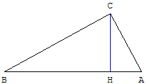
Il existe quatre types de preuves :

I. Preuve des éléments d'Euclide, assez complexe, qui n'est plus enseignée aujourd'hui.

II. Preuve utilisant la méthode des aires grâce à la similitude du grand triangle rectangle ABC avec les triangles rectangles ACH et BCH formés par les petits côtés et la hauteur (CH) abaissée sur l'hypoténuse :
L'aire du grand triangle est la somme des aires des deux petits. Pour des triangles rectangles semblables, leurs aires sont proportionnelles aux carrés de leurs hypoténuses, donc le carré de l'hypoténuse du grand est égal à la somme des carrés des hypoténuses des deux petits.

III. Preuve de complémentarité basée sur des égalités d'aire avec des manipulations sous forme de puzzle accessible dès le cycle III de l'école primaire.

IV. Preuves arithmétiques où l'on calcule les aires de différents carrés (Bhaskara).

1. Euclide
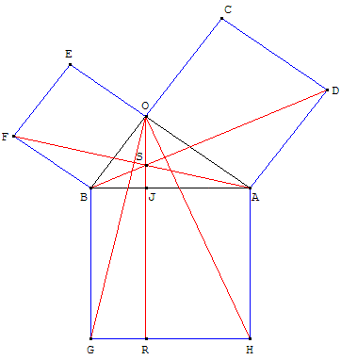
Livre Ier proposition 47 : Dans les triangles rectangles, le carré du côté opposé à l'angle droit est égal aux carrés des côtés de l'angle droit.

Figure dite du moulin à vent : construction de trois carrés OEFB, OADC et ABGH de côtés a, b et c à l'extérieur du triangle BOA.
Dans le cas particulier où le triangle BOA est rectangle en O, on retrouve les démonstrations de la propriété de Pythagore basées sur l'équivalence des figures : La somme des aires des petits carrés est égale à celle du grand carré :
a² + b² = c²
La démonstration la plus ancienne qui soit connue du théorème du carré de l'hypoténuse est celle qui est contenue dans les éléments d'Euclide et qui d'après Proclus (412-485) serait effectivement due au géomètre alexandrin (3e siècle avant J.-C.).

Par O menons (OR) parallèle à (BG) et traçons [OG] et [FA].

Les triangles OBG et FBA sont égaux : FBA est l'image de OBG par la rotation de centre B et d'angle (on peut aussi vérifier que les petits côtés sont égaux à a et c, et que les angles obtus en B sont égaux à l'angle ABO plus un droit).
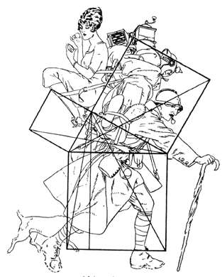
Les triangles FBA et FBO ont même aire, égale à la moitié du produit de la base FB par la hauteur OB.
Donc 2 aire(FBA) = FB × OB = a².
L'aire du triangle OBG est égale à la moitié du produit de la base BG par la hauteur BJ.
Donc 2 aire(OBG) = BG × BJ = aire(BGRJ).
D'où aire(BGRJ) = a².
De même, l'étude des triangles égaux OAH et DAB permet de montrer que : aire(AHRJ) = b².
La somme des aires des deux rectangles précédents BGRJ et AHRJ étant égale à c², aire du carré ABGH, Euclide démontre bien la propriété de Pythagore :
a² + b² = c²
La rotation de centre B et d'angle 90°permet de prouver que les droites (OG) et (AF) sont orthogonales. De même (OH) et (BD) sont orthogonales.

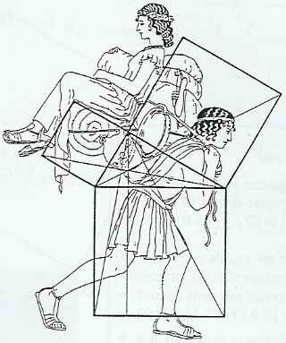
Le théorème de Pythagore a eu différents noms : « théorème de la mariée » chez les Grecs, « chaise de la mariée » chez les Hindous, « figure de l'épousée » chez les Perses pour la réciproque, « maître de la mathématique » au Moyen-Âge, « pont aux ânes » pour les collégiens du XIXe siècle.
b. Partage en deux d'un hexagone
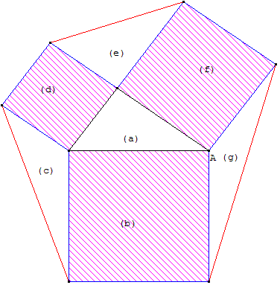
À partir d'un triangle rectangle, on trace la figure dite du « moulin à vent » et on complète en hexagone avec les traits rouges.
De combien de façons peut-on diviser cet hexagone en deux polygones d'un seul tenant et d'aires égales en suivant les lignes tracées sur le plan ?
On précise que les trois quadrilatères hachurés sont des carrés et que le triangle (a) est rectangle.

Solution
Il y a trois façons d'opérer le remembrement.
Si p et q désignent les longueurs des côtés de l'angle droit du triangle (a), la clé consiste à remarquer, comme nous l'avons déjà vu dans le problème de la coiffe alsacienne, que les quatre triangles ont même aire, ici égale à $\frac{\text{pq}}{2}$.
Quant aux carrés, ils ont pour aires p², q², p² + q² (ce bon vieux Pythagore).
Le problème revient donc à obtenir deux terrains d'aire p² + q² + pq.
Le terrain contenant le carré (b) peut être composé au choix de :
- (b), (a), (c)
- (b), (a), (g)
- (b), (c), (g)
D'autres solutions sont possibles pour des configurations particulières comme q = 2p ...

2. Démonstration de Pappus Clairaut via Pappus
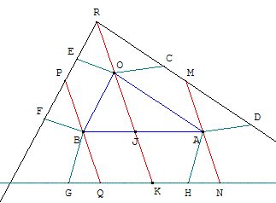
La démonstration qui suit est attribuée à Jean-Baptiste Clairaut, mais Montucla a écrit en 1758 dans son Histoire des Mathématiques que c'est Jean Étienne Ozanam qui l'a retrouvée chez Pappus.
a. Sur les côtés d'un triangle BOA, construire un parallélogramme ABGH dont l'aire soit la somme de celles de deux parallélogrammes quelconques construits l'un sur [AO], l'autre sur [OB].

Soit AOCD et BOEF les deux parallélogrammes. Les droites (DC) et (FE) se coupent en R.
Sur la droite (RO) qui coupe (AB) en J, prenons K tel que $\overset{→}{\text{JK}}$=$\overset{→}{\text{RO}}$.
Tout parallélogramme ABGH tel que (HG) passe par K est solution.
Les parallélogrammes AOCD et AORM situés dans la même bande entre les droites parallèles (OA) et (CD) ont même aire.
Les parallélogrammes AORM et KNAJ ayant deux côtés [RO] et [JK] de même longueur et situés dans la même bande entre les droites (RO) et (MN) ont même aire.
De même aire(BOEF) = aire(BORP) et aire(BORP) = aire(QKJB).

En ajoutant : aire(AOCD) + aire(BOEF) = aire(AORM) + aire(BORP)
= aire(KNAJ) + aire(QKJB) = aire(QNAB) = aire(ABGH).
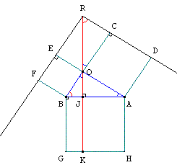
b. De plus si BOA est rectangle et les parallélogrammes des carrés alors on retrouve une démonstration du théorème de Pythagore.

Le triangle RCO est droit, OC = OA = b et RC = OE = OB = a, il est donc égal au triangle BOA.

CÔR = OÂB = JÔB donc (OR) est orthogonale à (AB).

AB = RO = c et JK = RO, ABGH est un carré dont l'aire c² est la somme des aires a² + b² des carrés AOCD et BOEF construits sur [AO] et [OB].
Pappus démontre bien la propriété de Pythagore : a² + b² = c².

c. Puzzle chinois
Nassir-Ed-Din - Édition arabe des éléments d'Euclide - Rome 1594

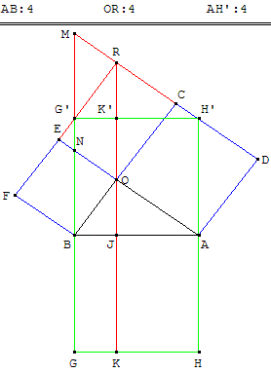
Soit R le point d'intersection des droites (CD) et (EF).
Soit (OJ) est une hauteur de BOA prolongée jusqu'en K.

EOCR est un rectangle, le triangle rectangle RCO a pour côtés de l'angle droit RC = a et OC = b. Le triangle RCO est donc égal à BOA : RO = AB = c. Ce triangle est semblable à BJO. Les angles RÔC et JÔB sont égaux, les points R, O, J et K sont alignés.

La droite (BG) coupe (EF) en G'. BORG', ayant ses côtés parallèles deux à deux, est un parallélogramme
et BG' = OR = c.
L'aire est égale au produit de la base OB par la hauteur OE :
aire(BORG') = OB × OE = a².
Cette aire est aussi égale au produit de la base OR par la hauteur BJ :
aire(BORG') = OR × BJ = c × BJ = aire(BJKG).

De même (AH) coupe (CD) en H'. AORH' est un parallélogramme et AH' = OR = c.
aire(AORH') = OA × OC = b².
aire(AORH') = OR × AJ = c × AJ = aire(AJKH).

On a donc a² + b² = aire(BJKG) + aire(AJKH) = aire(ABGH) = c².

Variante 1 : utiliser les rectangles du grand carré supérieur : aire(BJK'G') = a² ; aire(AJK'H') = b².
a² + b² = aire(BJK'G') + aire(AJK'H') = aire(ABG'H') = c².

Variante 2 (J.J.I. Hoffmann - 1821) : Soit M le point d'intersection de (BG') et (CD).
On a aire(BORG') = aire(NORM) = a²,
on sait que aire(OAH'R) = b²,
donc a2 + b2 = aire(NORM) + aire(OAH'R) = aire(NAH'M).
Cette dernière aire est égale au produit de la base AH' par la hauteur AB :
aire(NAH'M) = AH' × AB = c².

On a bien la relation de Pythagore a² + b² = c².

3. Léonard de Vinci (1452-1519)
Tempelhoff - Anfangsgründen der Geometrie - Berlin 1769
Terquem - Nouveau manuel de Géométrie - Paris 1838

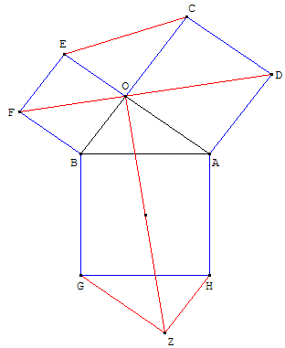
On reprend la figure d'Euclide et on construit sur [GH] un triangle rectangle ZGH égal à OAB.

On mène [OZ], [EC], [OF] et [OD].
La somme des angles en O situés d'un même côté de DOF est égale à un plat. Les points F, O et D sont alignés.

Démonstration 1
Les hexagones BFECDA et BOAHZG sont équivalents, car ils sont constitués de quadrilatères égaux, FECD et OBGZ, FBAD et ZHAO ; FECD et FBAD sont symétriques par rapport à (FD), OBGZ et ZHAO sont symétriques par rapport au centre du carré ABGH ; par la rotation de centre B et d'angle
aire(OBGZ) = aire(FBAD) ; en effet BO = BF, BG = BA, CZ = AD et les angles OBG = FBA et ECD = BAD.

Or si à chacun des hexagones considérés plus haut nous retranchons deux fois l'aire du triangle ABC nous obtenons respectivement a² + b² et c². On a donc a² + b² = c².

Démonstration 2 (Henri Bareil - Plot n° 106 - septembre 2003)
La rotation de centre B et d'angle 90° transforme O en F, envoie [BG] sur [BA], BGZ sur BAD et [GZ] sur [AD] donc OBGZ sur FBAD.
De là, aire(OBGZ) = aire(FBAD).
En ôtant l'aire du triangle OAB de chaque membre on a donc $\frac{a^{2}}{2}$ + $\frac{b^{2}}{2}$ = $\frac{c^{2}}{2}$.
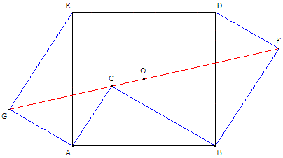
Démonstration 3 Par un retournement de l'hexagone du bas de la figure précédente on obtient une autre démonstration due à Nassir-Ed-Din :
A partir d'un triangle ABC, rectangle en C, on construit, par une rotation r de centre A et d'angle 90°, le triangle AEG, et par une rotation r' de centre B et d'angle - 90°, le triangle DBF.
AB = AE = BD = c, EÂB = ABD = 90° : ABDE est un carré.
C a pour image G et F par les rotations r et r'. Les triangles CAG et CBF sont rectangles isocèles. Les angles GCA et BCF mesurent 45°. En ajoutant ces angles à l'angle droit ACB, on trouve que GCF = 180°. Cet angle est plat, les points G, C et F sont alignés.
Par la rotation r'⁻¹ de centre B et d'angle 90° DBF a pour image ABC, par r ABC a pour image AEG.
DBF a donc pour image AEG par la composée de deux rotations d'angles 90°, c'est une rotation d'angle 180°, donc une symétrie s.
Cette symétrie transforme D en A. Cette symétrie a pour centre O le milieu du carré. Par la symétrie s, F a pour image G, et le point O appartient à la droite (FG). O est le centre de symétrie de l'hexagone ABFDEG et la droite (FG) le partage en deux parties d'aires égales.
Les triangles rectangles ont pour aire $\frac{1}{2}$ab. L'hexagone ABFDEG formé du carré et de deux triangles rectangles a pour aire c² + ab.
Le quadrilatère moitié ABFG a pour aire $\frac{1}{2}$ (c² + ab). Ce quadrilatère est formé des triangles rectangles GAC, ABC et CBF. La somme des aires est égale à $\frac{1}{2}$b²+ $\frac{1}{2}$ab + $\frac{1}{2}$a². Après simplification de ces deux expressions de l'aire de ABFG, on retrouve c² = a² + b².
4. Renan
Revue scientifique - 1889
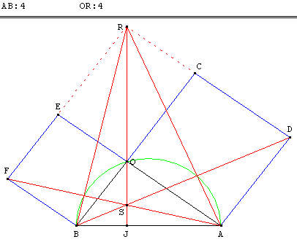
Soit R le point d'intersection de la perpendiculaire à (AF) issue de B et la perpendiculaire (OJ) à (AB) issue de O.

Les triangles ABF et ROB ont leurs côtés perpendiculaires deux à deux. Les côtés BF et OB ont même longueur. Ces deux triangles sont donc égaux :
aire(ABF) = aire(ROB) et OR = AB = c.

On a montré au paragraphe 1. Euclide que :
aire(ABF) = $\frac{1}{2}$FB × OB = $\frac{1}{2}$a²
d'où aire(ROB) = $\frac{1}{2}$RO × BJ =$\frac{1}{2}$ a².

De même, la perpendiculaire à (BD) issue de A coupe (OJ) en R.
Les triangles BAD et ROA sont égaux et on a :
aire(BAD) = $\frac{1}{2}$b² d'où aire(ROA) = $\frac{1}{2}$RO × JA = $\frac{1}{2}$b².

On en déduit que :
$\frac{1}{2}$a² +$\frac{1}{2}$ b² = aire(RBO) + aire(ROA) = $\frac{1}{2}$RO × (BJ + JA) = $\frac{1}{2}$RO × BA = $\frac{1}{2}$c².

D'où la relation de Pythagore a² + b² = c².

Figure de Vecten : homothéties pour montrer que S est le point de concours des droites (OR), (AF) et (BD) : voir les problèmes du BOA
5.a. Construction de Bhaskara

Puzzle : origine chinoise (époque Han IIe siècle avant J.-C.) et Bhaskara mathématicien Indien du XIIe siècle.

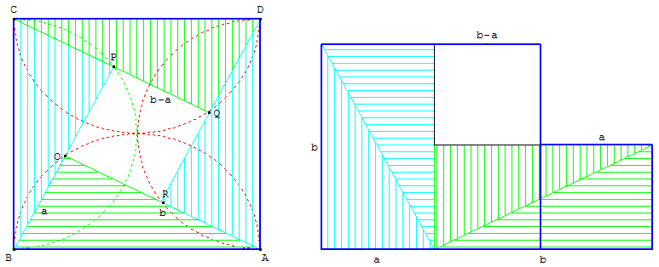
Quatre triangles rectangles, de côtés a, b (b>a) et d'hypoténuse c, sont assemblés. Leurs hypoténuses formant un grand carré ABCD. Il apparaît au centre un carré OPQR de côté b-a.

En associant deux à deux les triangles dans la figure de droite, puis le carré central, on obtient une surface décomposable en deux carrés, l'un de côté b, l'autre de côté a.

D'où la relation de Pythagore c² = a² + b² que l'on peut aussi calculer ainsi :
l'aire du grand carré ABCD de côté c est égal à la somme des aires de quatre triangles rectangles et de l'aire du petit carré OPQR de côté b-a.
c² = 4 (ab) + (b-a)²,
soit c² = 2ab + a² - 2ab + b².
6.a. Construction de James Abraham Garfield

Président des États-Unis né en 1831 - assassiné en 1881.

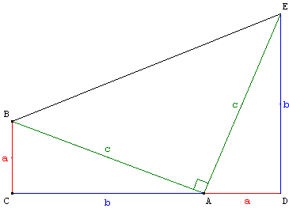
Construction d'un triangle rectangle ADE égal au triangle rectangle ABC.

ABE est alors un triangle rectangle isocèle d'aire $\frac{1}{2}$c² moitié de celle du carré de côté c.

L'aire du trapèze CDEB : $\frac{1}{2}$ (b+a)(a+b) est égale à deux aires du triangle rectangle ABC plus l'aire de ABE :
$\frac{1}{2}$ (a+b)² = $\frac{1}{2}$ × 2 ab + $\frac{1}{2}$c².

En simplifiant ab on a la propriété de Pythagore a² + b² = c².

b. Puzzle chinois
Chou Pei Suan Ching - vers 200 av. J.-C.
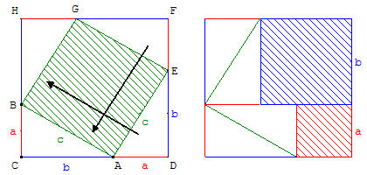
En dupliquant la figure précédente par une symétrie de centre O milieu de [BE] on obtient le puzzle chinois. La démonstration est attribuée à Simson, mathématicien écossais (1687-1768).

Figure de gauche : construction de quatre triangles rectangles égaux au triangle rectangle ABC sur les bords à l'intérieur d'un grand carré de côté a+b.
Les hypoténuses forment un carré, hachuré en vert, de côté c. L'aire du grand carré est donc égale à l'aire hachurée c², plus quatre fois l'aire du triangle rectangle.

Figure de droite : en faisant glisser deux triangles on obtient à l'intérieur d'un grand carré, de côté a+b, deux carrés, de côtés a et b, complétés par quatre triangles rectangles, égaux au triangle ABC, formant deux rectangles de longueurs a et largeurs b.

L'aire du grand carré est donc égale à l'aire hachurée a² + b², plus quatre fois l'aire du triangle rectangle.

Les aires hachurées des deux figures sont égales et on a c² = a² + b².
7. Clairaut
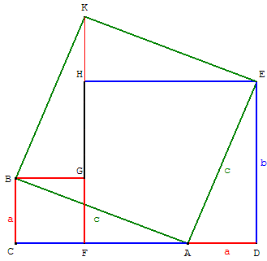
Figure de Thabit Ibn Qurra - mathématicien arabe du IXe siècle, né à Harran (Mésopotamie) en 826, mort à Bagdad en 901.
Publié en 1741 - éléments de géométrie - Clairaut - mathématicien français 1713-1765.

Figure 1 : construction de deux carrés BCFG et DEHF de côtés a et b contenant deux triangles rectangles ABC et EDA égaux.

Figure 2 : on fait pivoter les deux triangles rectangles : BCA autour de B vient en BGK et EDA autour de E vient en EHK. On obtient un carré ABKE de côté c.

Les deux figures sont formées de deux triangles rectangles et du polygone ABGHE.
L'aire a² + b² de la première figure est égale à l'aire c² de la deuxième figure.

Le Puzzle carré
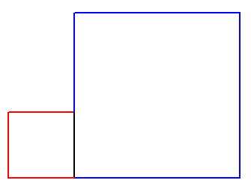
On donne deux carrés accolés comme l'indique la figure ci-dessus.
Former un grand carré en deux coups de ciseaux et un nouvel assemblage des pièces
Solution en cinq pièces : placer A sur [FD] tel que AD = a et couper suivant [AB] et [AE] (figure ci-dessus).

Autre solution en cinq pièces
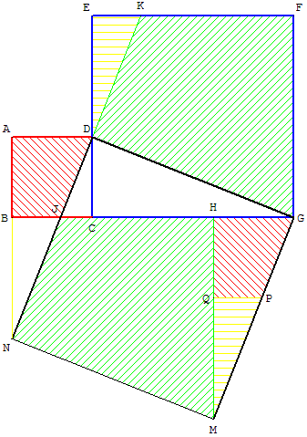
Couper suivant (DG) et la perpendiculaire passant par D.
8. Puzzle de Périgal
Perigal, Henry - Mathématicien anglais (1801-1898)

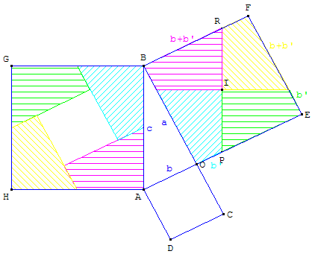
BOA est un triangle rectangle en O, de côtés a, b (b>a) et d'hypoténuse c.

On découpe le carré moyen BOEF par une parallèle et une perpendiculaire à l'hypoténuse passant par le centre I du carré.

On obtient quatre quadrilatères superposables que l'on fait glisser, par translations, dans le grand carré ABGH. L'emplacement central laissé libre est exactement égal au petit carré AOCD.

Le grand carré est recouvert avec cinq pièces issues des deux autres.
Puzzle de cinq pièces
Avec les quatre quadrilatères et le petit carré central, on obtient un puzzle de cinq pièces qui permet d'obtenir :
• ou bien le grand carré de gauche,
• ou bien deux petits carrés (à droite).

Preuve : les quatre quadrilatères découpés sont superposables puisque I est centre de symétrie.
La figure APRB ayant ses côtés opposés parallèles, deux à deux, est un parallélogramme.
BR = AP = AO + OP = b + b'.
Les quadrilatères ont donc pour grand côté b + b' et petit côté b'.
L'emplacement central libre a pour côté la différence qui est b. Par les translations le parallélisme est conservé, le centre est donc un carré de côté b.

9. Triangles semblables dans un cercle
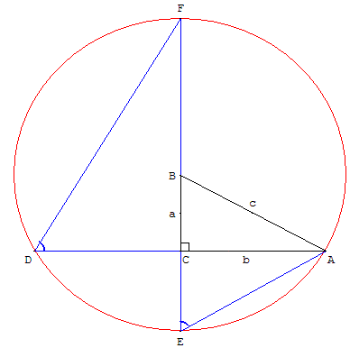
ABC est un triangle rectangle en C.
Le cercle de centre B passant par A coupe (BC) en E et F (CE < CF) et recoupe (CA) en D.
Les angles inscrits ADF et AÊF sont égaux. Dans les triangles rectangles FCD et BCE semblables, le calcul de tan(ADF) et de tan(AÊF) donne l'égalité :
$\frac{\text{CF}}{\text{CD}}$=$\frac{\text{CA}}{\text{CE}}$, d'où CF × CE = CA × CD (On retrouve l'opposé de la puissance du point C par rapport au cercle).
Avec CF = c + a, CE = c - a et CA = CD = b,
l'égalité s'écrit (c + a) (c - a) = b²
On retrouve c² = a² + b².
On obtient aussi l'égalité CF × CE = CA² avec le théorème de Thalès suisse dans le triangle EFA, inscrit dans un demi-cercle, rectangle en A de hauteur AC : la hauteur issue de l'angle droit est la moyenne géométrique entre les projections des petits côtés sur l'hypoténuse.

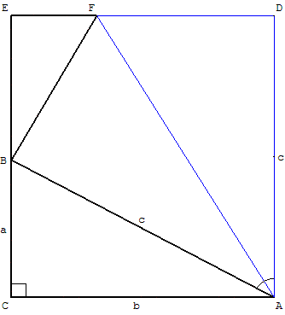
10. Triangles semblables dans un rectangle
À partir du triangle ABC rectangle en C, construire le rectangle CADE tel que la longueur AD soit égale à l'hypoténuse AB = c.
La bissectrice (AF) de DÂB rencontre [ED] en F.
Comme AB = AD, la droite (AF) est axe de symétrie du quadrilatère ADFB.
En posant EF = x on a FB = FD = b - x.
Par symétrie l'angle ABF, égal à ADF est droit.
Les angles aigus CAB et EBF ayant leurs côtés perpendiculaires sont égaux.
Les triangles rectangles ABC et BFE sont semblables.
Le calcul de tan(FBE) et de tan(BÂC) donne l'égalité : $\frac{\text{EF}}{\text{EB}}$=$\frac{\text{CB}}{\text{CA}}$. On a donc $\frac{x}{c−a}=\frac{a}{b}$, c'est-à-dire x = $\frac{a(c−a)}{b}$.
Une autre égalité avec sin(FBE) et sin(BÂC) :$\frac{\text{EF}}{\text{BF}}$= $\frac{\text{CB}}{\text{AB}}$.
On a donc $\frac{x}{b−x}=\frac{a}{c}$, c'est-à-dire x = $\frac{\text{ab}}{a+c}$.
Dès lors $\frac{a(c−a)}{b}$=$\frac{\text{ab}}{a+c}$. En simplifiant par a, le calcul des extrêmes et des moyens permet de retrouver la propriété de Pythagore c² - a² = b².

11. Lunules d'Hippocrate de Chios
Lunule : portion de surface délimitée par deux cercles non concentriques de rayons différents, formant un croissant de lune en forme de ménisque : convexe d’un côté et concave de l’autre.
Segment circulaire : portion de surface comprise entre un arc de cercle et la corde qui le sous-tend.
Lunules d'Hippocrate de Chios
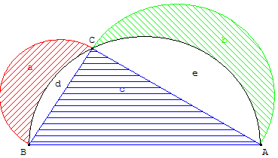
Soit ABC un triangle rectangle en C et (Γ) le disque de diamètre [AB] circonscrit à ABC.
La lunule a est formée par le demi-disque de diamètre [BC] extérieur au triangle ABC, auquel en enlève son intersection avec (Γ) : le segment circulaire d.
La lunule b est la figure formée par le demi-disque de diamètre [AC] extérieur au triangle ABC, auquel en enlève son intersection avec (Γ) : le segment circulaire e.
Théorème des deux lunules :
La somme des aires des deux lunules est égale à l'aire du triangle rectangle ABC.
C'est la « quadrature » des lunules prouvée au Ve siècle avant J.-C. par Hippocrate de Chios.

Technique GéoPlan
Pour créer et colorier une lunule avec un motif, colorier le secteur angulaire porté par l' arc convexe avec ce motif, colorier l'arc concave avec la couleur de fond et redessiner l'arc concave.
Théorème de Pythagore généralisé
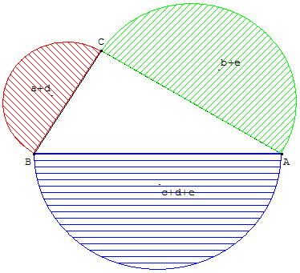
Le théorème de Pythagore peut être généralisé au cas de figures semblables :
trois figures semblables étant construites sur les trois côtés d'un triangle rectangle, l'aire de celle construite contre l'hypoténuse est égale à la somme des aires des deux autres.
Dans l'exemple ci-dessus, la somme des aires des demi-disques de diamètres [AC] et [BC] est égale à l' aire du demi-disque de diamètres [AB].
En nommant les aires comme ci-contre, on a :
(a + d) + (b + e) = c + d + e.
En simplifiant par d + e l'égalité précédente, on obtient l'égalité :
a + b = c,
d'où le théorème des deux lunules.

